2016-2017学年莆田六中 12月考试题
高 三 化 学
（满分100 时间90分钟）
可能用到的相对原子质量: H-1； C-12；O-16；S-32；Fe-56；Cu-64；Zn-65；Ba-137
一、选择题(本题包括24小题，每小题2分，共48分。每小题只有一个选项符合题意)
1．化学在资源利用、环境保护等与社会可持续发展密切相关的领域发挥着积极作用．下列做法与此理念相违背的是（ ）
A．加大铅酸蓄电池、含汞锌锰干电池的生产，满足消费需求
B．将“地沟油”制成肥皂，可以提高资源的利用率
C．加快高效洁净能源转换技术的开发，缓解能源危机
D．用“三层复合石头纸”替代木浆纸，减少树木砍伐
2．中华文化博大精深，下列有关说法不正确的是（ ）
A．“熬胆矾铁釜，久之变化为铜”，该过程发生了置换反应
B．“霾尘积聚难见路人”，雾霾所形成的气溶胶有丁达尔效应
C．“青蒿一握，以水二升渍，绞取汁”，屠呦呦对青蒿素的提取属于化学变化
D．古剑“沈卢”“以剂钢为刃，柔铁为茎干，不尔则多断折”，剂钢指的是铁的合金
3．《新修本草》是我国古代中药学著作之一，记载药物844种，其中关于“青矾”的描述为：“本来绿色，新出窟未见风者，正如琉璃，烧之赤色”。据此推测，“青矾”的主要成分是（ ）
A. CuSO₄·5H₂O B. Fe₂(SO₄)₃·9H₂O C. KAl(SO₄)₂·12H₂O D. FeSO₄·7H₂O
4．短周期元素甲、乙、丙、丁的原子半径依次增大，其氢化物中甲、乙、丙、丁的化合价如表所示．下列说法中正确的是（ ）
元素 | 甲 | 乙 | 丙 | 丁
化合价 | ﹣2 | ﹣3 | ﹣4 | ﹣3
A．最高价含氧酸的酸性：乙＜丁 B．元素非金属性：甲＜乙
C．丙所形成的单质可能互为同位素 D．氢化物的沸点：甲＞丁
5．根据下列实验操作和现象所得到的结论正确的是
A．向NaAlO₂溶液中通入足量CO₂，有白色沉淀产生，说明碳酸的酸性强于氢氧化铝
B．用铂丝蘸取某溶液进行焰色反应，火焰呈黄色，说明溶液中不含有K＋
C．在KI淀粉溶液中滴入氯水变蓝，再通入SO₂，蓝色褪去，说明SO₂具有漂白性
D．向某FeCl₂溶液中，加入Na₂O₂粉末出现红褐色沉淀，说明原FeCl₂已氧化变质
6．下列有关物质的性质与应用相对应的是
A．碳酸钠溶液呈碱性，可用于洗去铁屑表面的油污
B．铝易发生钝化，可用于作飞机、火箭的结构材料
C．炭具有还原性，可用于冶炼钠、镁、铝等金属
D．浓硫酸具有强氧化性，可用于干燥二氧化硫气体
7．标准状况下，气态分子断开1 mol 化学键的焓变称为键焓，已知H—H、H—O和O===O键的键焓ΔH分别为436 kJ/mol、463 kJ/mol和495 kJ/mol。下列热化学方程式正确的是( )
A．H₂O(g)===H₂(g)＋O₂(g) ΔH＝－485 kJ/mol
B．H₂O(g)===H₂(g)＋O₂(g) ΔH＝＋485 kJ/mol
C．2H₂(g)＋O₂(g)===2H₂O(g) ΔH＝＋485 kJ/mol
资*源%库 ziyuanku.comD．2H₂(g)＋O₂(g)===2H₂O(g) ΔH＝－485 kJ/mol
8．短周期主族元素X、Y、Z、W的原子序数依次增大。X与W同主族，X、W的单质在标准状况下的状态不同。Y是空气中含量最高的元素，Z原子最外层电子数是其内层电子总数的3倍，Z^{2－}与W＋具有相同的电子层结构。下列说法正确的是
A．原子半径大小顺序：r(W)＞r(Z)＞r(Y)＞r(X)
B．元素Y的简单气态氢化物的热稳定性比Z的强
C．由X、Y、Z三种元素形成的化合物的水溶液可能呈碱性
D．化合物X₂Z₂与W₂Z₂所含化学键类型完全相同
9．工业上可利用下图所示电解装置吸收和转化SO₂(A、B均为惰性电极)。下列说法正确的是
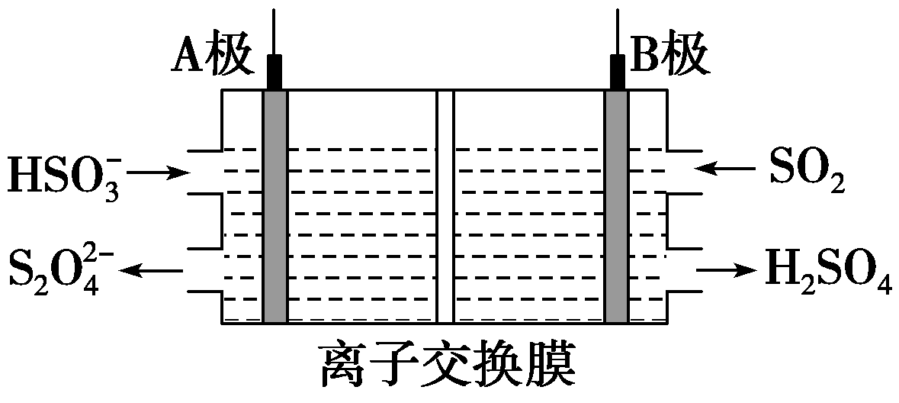
A．A电极接电源的正极 B．A极区溶液的碱性逐渐增强
C．本装置中使用的是阴离子交换膜
D．B极的电极反应式为：SO₂＋2e－＋2H₂O === SO＋4H＋
ziyuanku.com10．已知某化学实验的结果如下表：
实验序号 | 反应物 |  | 在相同温度下测得的反应速率v/mol/(L·min).
实验序号 | 大小相同的金属片 | 酸溶液 | 在相同温度下测得的反应速率v/mol/(L·min).
ziyuanku.com1 | 镁条 | 1 mol/L盐酸 | v₁
2 | 铁片 | 1 mol/L盐酸 | v₂
3 | 铁片 | 0.1 mol/L盐酸 | Ziyuanku.comv₃
下列结论正确的是( )
A．v₁>v₂>v₃ B．v₃>v₂>v₁ C．v₁>v₃>v₂ D．v₂>v₃>v₁
资*源%库11．某同学将光亮的镁条放入盛有NH₄Cl溶液的试管中，有大量气泡产生。为探究该反应原理，该同学做了以下实验并观察到相关现象，由此得出的结论不合理的是( )
选项 | 实验及现象 | 结论
A | 将湿润的红色石蕊试纸放在试管口，试纸变蓝 | 反应中有NH₃产生
B | 收集产生的气体并点燃，火焰呈淡蓝色 | 反应中有H₂产生
C | 收集气体的同时测得溶液的pH为8.6 | 弱碱性溶液中Mg也可被氧化
D | 将光亮的镁条放入pH为8.6的NaHCO₃溶液中有气泡产生 | 弱碱性溶液中OH－氧化了Mg
12．下列反应的离子方程式书写正确的是( )
A．在100 mL 2 mol/L的FeI₂的溶液中通入标准状况下5.6 L的Cl₂：
4Fe^{2＋}＋6I－＋5Cl₂===4Fe^{3＋}＋3I₂＋10Cl－
B．铜溶于稀硝酸中：Cu＋4H＋＋2NO === Cu^{2＋}＋2NO₂↑＋2H₂O
C．碳酸氢钙溶液中加入过量的氢氧化钠溶液：HCO＋OH－ === CO＋H₂O
D．向碳酸钠溶液中逐滴加入与之等体积等物质的量浓度的稀醋酸：
CO＋CH₃COOH === CH₃COO－＋HCO
13．科学家用氮化镓材料与铜组装成如图所示的人工光合系统，利用该装置成功地实现了以CO₂和H₂O合成CH₄。下列关于该电池叙述错误的是( )
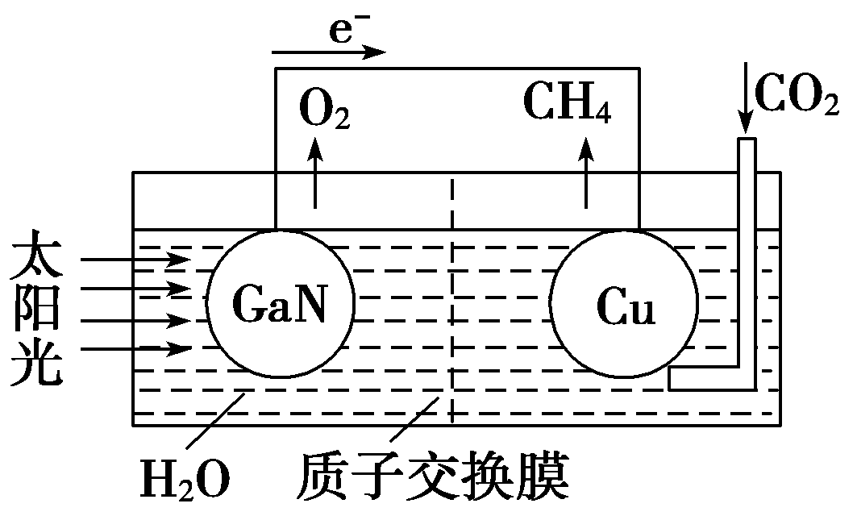
A．电池工作时，是将太阳能转化为电能
B．铜电极为正极，电极反应式为：CO₂＋8e－＋8H＋===CH₄＋2H₂O
C．电池内部H＋透过质子交换膜从左向右移动
D．为提高该人工光合系统的工作效率，可向装置中加入少量盐酸
14．下列表示对应化学反应的离子方程式正确的是( )
A．向稀HNO₃中滴加Na₂SO₃溶液：SO＋2H＋===SO₂↑＋H₂O
B．向Na₂SiO₃溶液中通入过量SO₂：SiO＋SO₂＋H₂O===H₂SiO₃↓＋SO
C．向Al₂(SO₄)₃溶液中加入过量的NH₃·H₂O：Al³ ＋＋4 NH₃·H₂O===[Al(OH)₄]－＋4NH
D．向CuSO₄溶液中加入Na₂O₂：2 Na₂O₂＋2Cu^{2＋}＋2H₂O===4Na＋＋2Cu(OH)₂↓＋O₂↑
15．某澄清透明溶液中只可能含有①Al^{3＋} ②Mg^{2＋} ③Fe^{3＋} ④Fe^{2＋} ⑤H＋ ⑥CO
⑦NO中的几种，向该溶液中逐滴加入NaOH溶液至过量，生成沉淀的质量与NaOH的物质的量的关系如图所示。则该溶液中一定含有的离子是( )
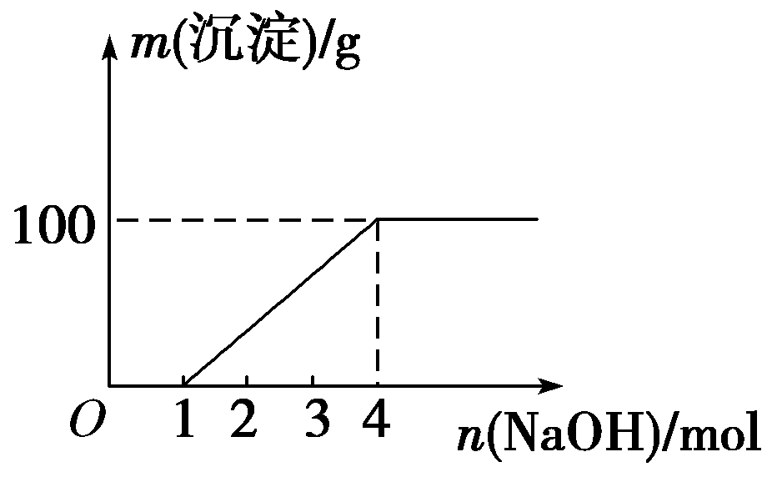
A．②⑤⑥⑦ B．②③⑤⑦ C．①②③⑥⑦ D．②⑤⑦
16．对于某反应X＋3Y===2E＋2F，在甲、乙、丙、丁四种不同条件下，分别测得反应速率：甲，v(X)＝0.3 mol·L^{－1}·min^{－1}；乙，v(Y)＝1.2 mol·L^{－1}·min^{－1}；丙，v(E)＝0.6 mol·L^{－1}·min^{－1}；丁，v(F)＝0.9 mol·L^{－1}·min^{－1}。则反应最快的是( )
A．甲 B．乙 C．丙 D．丁
17．可以证明可逆反应N₂+3H₂⇌2NH₃已达到平衡状态的是（ ）
①一个N≡N断裂的同时，有3个H﹣H键断裂；
②一个N≡N键断裂的同时，有6个N﹣H键断裂；
③其它条件不变时，混合气体平均相对分子质量不再改变；
④保持其它条件不变时，体系压强不再改变；
⑤NH₃、N₂、H₂的体积分数都不再改变；
⑥恒温恒容时，混合气体的密度保持不变；
Ziyuanku.com⑦正反应速率v（H₂）=0.6mol/（Lmin），逆反应速率v（NH₃）=0.4mol/（Lmin）
A．全部 B．①③④⑤ C．②③④⑤⑦ D．③⑤⑥⑦
18．甲、乙、丙、丁四种物质中，甲、乙、丙均含有相同的某种元素．它们之间具有如下转化关系。下列有关物质的推断不正确的是（ ）
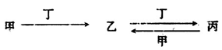
A．若甲为N₂，则丁可能是O₂ B．若甲为Fe，则丁可能是稀硝酸
C．若甲为NaOH溶液，则丁可能是CO₂
D．若甲为AlCl₃溶液，则丁可能是NaOH溶液
19．向只含有Fe³⁺、Cu²⁺、H⁺各0.lmol及amolCl⁻的某溶液中，加入足量锌粉，搅拌使其充分反应，下列说法正确的是（ ）
A．若忽略水的电离，则a=3
B．溶液中离子的反应顺序：Cu²⁺>Fe³⁺>H⁺
C．当消耗0.1molZn时，得到的还原产物为0.1mol
D．若反应中有第三种单质生成时，消耗锌粉的质量至少大于13g

20．甲、乙、丙三种不同物质如图转化关系：则甲不可能是( )
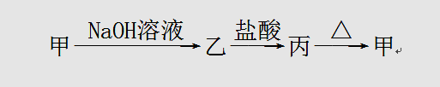
A．Al₂O₃ B．SiO₂ C．NH₄Cl D．CO₂
21．最近有研究人员发现了一种处理高浓度乙醛废水的新方法——隔膜电解法，乙醛分别在阴、阳极发生反应，转化为乙醇和乙酸。实验室以一定浓度的乙醛—Na₂SO₄溶液为电解质溶液，模拟乙醛废水的处理过程，其装置如图所示。下列说法正确的是
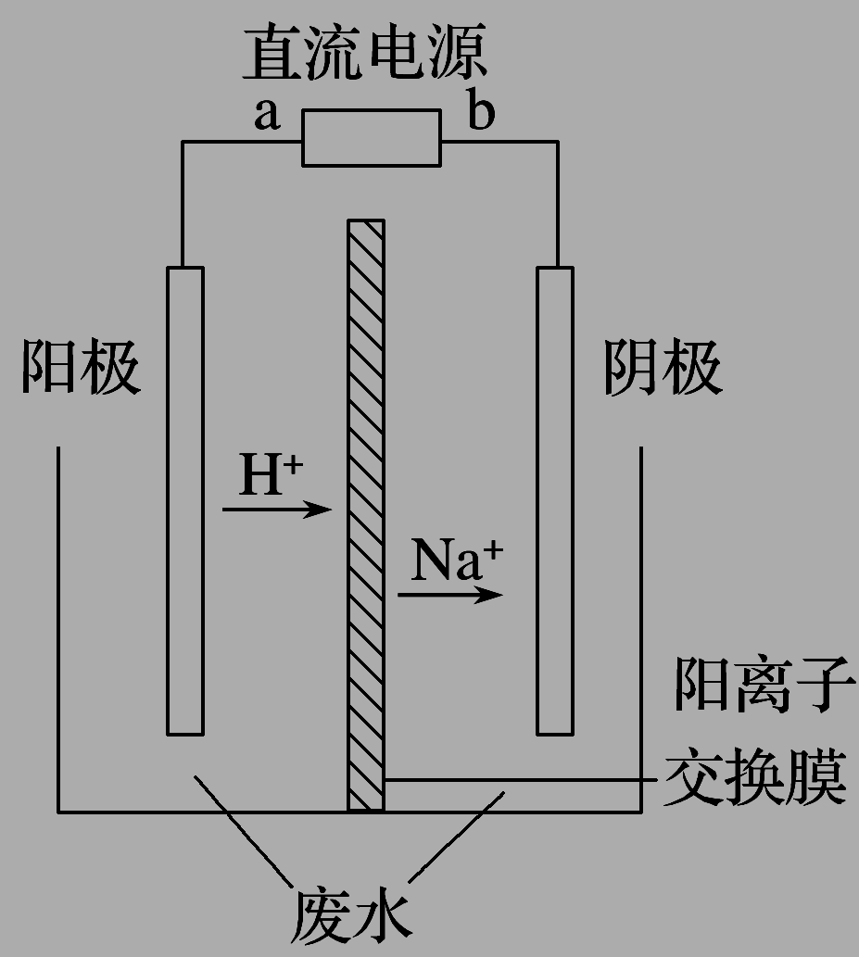
A．电解过程中，阴极区消耗Na＋
B．阳极反应为CH₃CHO－2e－＋2H＋===CH₃COOH＋H₂O
C．电解的总反应方程式为: 2CH₃CHO＋H₂O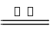CH₃COOH＋CH₃CH₂OH
D．若以CH₄—空气燃料电池为直流电源，燃料电池的b极应通入空气
22．已知Fe₃O₄可表示成(FeO·Fe₂O₃)，水热法制备Fe₃O₄纳米颗粒的反应为3Fe^{2＋}＋2S₂O＋O₂＋xOH－===Fe₃O₄＋S₄O＋2H₂O，下列说法中不正确的是( )
A．每生成1 mol Fe₃O₄，反应转移的电子为4 mol
B．Fe^{2＋}和S₂O都是还原剂
C．1 mol Fe^{2＋}被氧化时，被Fe^{2＋}还原的O₂的物质的量为1/3 mol
D．x＝4
23．研究发现，硝酸越稀，还原产物中氮元素的化合价越低。某同学取适量的铁铝合金与足量很稀的硝酸充分反应，没有气体放出。在反应结束后的溶液中，逐滴加入4 mol/L NaOH溶液，所加NaOH溶液的体积(mL)与产生的沉淀的物质的量(mol)的关系如图所示。下列说法不正确的是( )
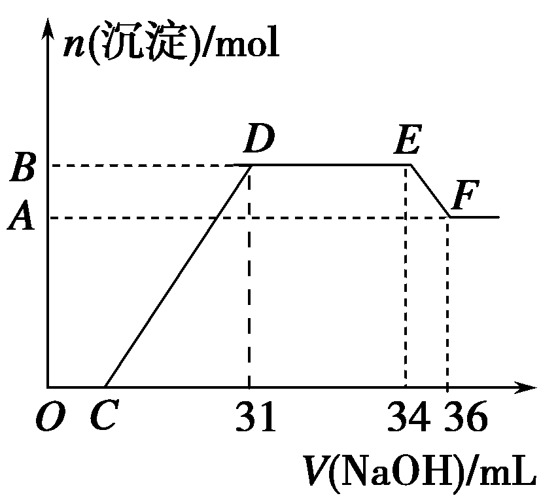
A．OC段离子反应方程式：H＋＋OH－===H₂O
$来&源：ziyuanku.com B．溶液中结合OH－能力最强的离子是H＋，最弱的离子是Al^{3＋}
C．溶液中n(NH)＝0.012 mol
D．欲测定F点沉淀的质量，实验步骤是：过滤、洗涤、干燥、称量
24．某溶液可能含有Cl⁻、SO₄²⁻、CO₃²⁻、NH₄⁺、Fe³⁺、Al³⁺和K⁺。取该溶液100mL，加入过量NaOH溶液，加热，得到0.02mol气体，同时产生红褐色沉淀；过滤，洗涤，灼烧，得到1.6g固体；向上述滤液中加足量BaCl₂溶液，得到4.66g不溶于盐酸的沉淀。由此可知原溶液中
A．至少存在5种离子 B． Cl⁻ 一定存在，且 c (Cl⁻) ≥0.4mol/L
C． SO₄²⁻、NH₄⁺、一定存在，Cl⁻可能不存在
D． CO₃²⁻、Al³⁺—定不存在，K⁺可能存在
二、填空题（共4小题，52分）
25．(12分)如图A～J均代表无机物或其水溶液，其中B、D、G是单质，B是地壳中含量最高的金属元素，G是气体，J是磁性材料，常温下H为无色液体．
根据图示回答问题：
（1）写出下列物质的化学式：C ，E ，I ，J ．
（2）反应①的离子方程式是 ；反应②的化学方程式是 ；
（3）F与I反应的离子方程式是 ；
（4）向一定体积的稀硫酸中加入少量的J固体，反应后的溶液与NaClO发生氧化还原反应的离子方程式是 ．
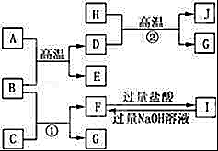

26．(13分)FeCO₃与砂糖混用可作补血剂。以黄铁矿烧渣(含CuO、Fe₂O₃、FeO、SiO₂、Al₂O₃等)为主要原料制备FeCO₃的流程如下：
Error: Reference source not found
（1）质量分数为30%（密度是1.176 g·cm^{－3}）的稀硫酸的物质的量浓度为 。
（2）检验滤液A中存在Fe²⁺的试剂是 。
（3）加入足量铁粉的作用除调节pH使Al³⁺转化为Al(OH)₃沉淀外，还有两个作用，写出其中一个反应的离子方程式： 。
（4）写出滤液C与NH₄HCO₃溶液反应的离子方程式： 。
（5）FeCO₃在空气中灼烧可制得铁系氧化物材料。已知25℃，101 kPa时：
4Fe(s)＋3O₂(g)═2Fe₂O₃ ΔH＝﹣1648 kJ·mol^{－1}
C(s)＋O₂(g)═CO₂(g) ΔH＝﹣393 kJ·mol^{－1}
2Fe(s)＋2C(s)＋3O₂(g)═2FeCO₃(s) ΔH＝﹣1480 kJ·mol^{－1}
写出FeCO₃在空气中灼烧生成Fe₂O₃的热化学方程式： 。
（6）某兴趣小组为充分利用副产品，欲利用滤渣D为原料制取Al₂O₃，请补充完成实验步骤：向滤渣D中加入适量NaOH溶液， 。

27．（12分）I．氮及其化合物在工农业生产、生活中有着重要应用，减少氮的氧化物在大气中的排放是环境保护的重要内容之一。

(1)已知：2NO(g) = N2(g)+O2(g) △H=﹣180.5kJ•mol－¹
C(s)+O2(g)=CO2(g) △H=﹣393.5 kJ•mol－¹
2C(s)+O 2(g)=2CO(g) △H=﹣221kJ•mol－¹
若某反应的平衡常数表达式为：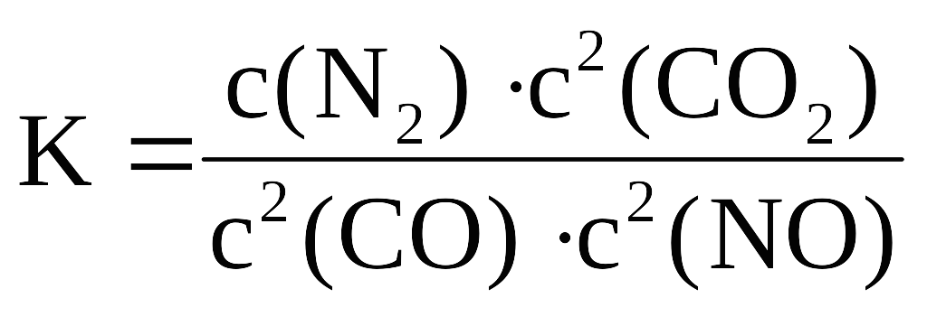，请写出此反应的热化学方程式 。
(2)N₂O₅在一定条件下可发生分解：2N₂O₅(g)＝4NO₂(g)＋O₂(g)。某温度下测得恒容密闭容器中N₂O₅浓度随时间的变化如下表：
t/min | 0.00 | 1.00 | 2.00 | 3.00 | 4.00 | 5.00
c(N₂O₅)/(mol•L^{－1}) | 1.00 | 0.71 | 0.50 | 0.35 | 0.25 | 0.17
①2.00min~5.00 min内，NO₂的平均反应速率为 ；已知气体的物质的量与体系压强成正比，若反应开始时体系压强为P₀，第4.00 min时体系压强为P₁，则P₁∶P₀＝ ；
②一定温度下，在恒容密闭容器中充入一定量N₂O₅进行该反应，能判断反应已达到化学平衡状态的是 。
a．容器中压强不再变化 b．NO₂和O₂的体积比保持不变
c．2υ_{正}(NO₂)＝υ_{逆}(N₂O₅) d．气体的密度保持不变
II．双氧水是一种重要的绿色试剂，工业上可采取电解较稀浓度的硫酸来制取双氧水（H₂O₂只为还原产物），其电解的化学方程式为：3H₂O+3O₂ 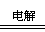O₃+3H₂O₂。则阳极的电极反应式为 ，阴极的电极反应式为 。

28．(15分)某学生研究小组欲探究CuSO₄溶液与Na₂CO₃溶液混合产生的蓝绿色沉淀组成，小组进行下列实验探究。
【提出假设】
假设1：沉淀为Cu(OH)₂； 假设2：所得沉淀为_ __；
假设3：所得沉淀为碱式碳酸铜[化学式可表示为nCu(OH)₂·mCuCO₃]。
【查阅资料】无论是哪一种沉淀受热均易分解（假设均不含结晶水）。
【物质成分探究】
步骤1：将所得悬浊液过滤，用蒸馏水洗涤，再用无水乙醇洗涤；
步骤2：甲同学取一定量所得固体，用气密性良好的如图装置（夹持仪器未画出）进行定性实验。
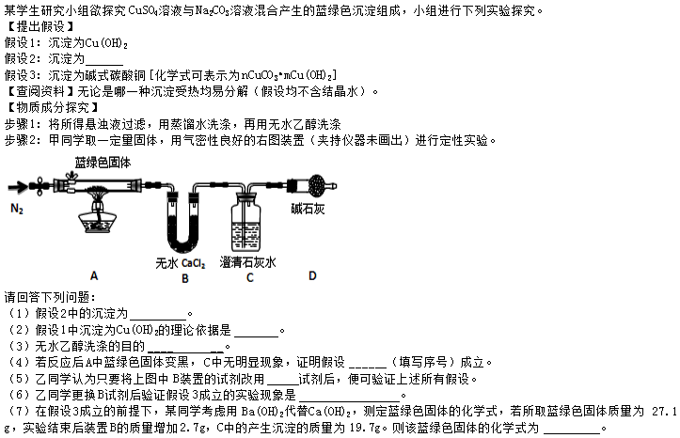
请回答下列问题：
（1）假设2中的沉淀是为___ _。
（2）假设1中沉淀为Cu(OH)₂的理论依据是____ ___。
（3）无水乙醇洗涤的目的___ _____。
（4）若反应后A中蓝绿色固体变黑，C中无明显现象，证明假设____（填写序号）成立。
（5）乙同学认为只要将上图中B装置的试剂改用_____试剂后，便可验证上述所有假设。
（6）乙同学更换B试剂后验证假设3成立的实验现象是_____ ____。
（7）在假设3成立的前提下，某同学考虑用Ba(OH)₂代替Ca(OH)₂，测定蓝绿色固体的化学式，若所取蓝绿色固体质量为27.1g，实验结束后装置B的质量增加2.7g，C中的产生沉淀的质量为19.7g。则该蓝绿色固体的化学式为___ ____。
2016-2017学年莆田六中 12月考试题
高 三 化 学 参考答案
选择题:
1-5 ACDDA 6-10 ADCBA 11-15 DDDDB 16-20 DCADC 21-24 CCBB
非选择题:
25．（12分）
（1）：NaOH；Al₂O₃；AlCl₃；Fe₃O₄； （各1分）
（2）：2Al+2OH﹣+2H₂O═2AlO₂﹣+3H₂↑； 3Fe+4H₂O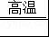Fe₃O₄+4H₂；
（3）：Al³⁺+3AlO₂﹣+6H₂O═4Al（OH）₃↓；
（4）：2Fe²⁺+ClO﹣+2H⁺═2Fe³⁺+H₂O+Cl﹣． （方程式各2分）
26．（13分）
（1）3.6 mol·L^{－1} （2）酸性KMnO₄溶液 或 K₃[Fe(CN)₆]溶液
（3）Fe＋2Fe³⁺＝3Fe²⁺（或Fe＋Cu²⁺＝Fe²⁺＋Cu）
（4）Fe²⁺＋2HCO＝FeCO₃↓＋CO₂↑＋H₂O
（5）4FeCO₃(s)＋O₂(g)=====2Fe₂O₃(s)＋4CO₂(g) ΔH＝﹣260 kJ·mol^{－1}
（ 以上（1）-（5）每空各2分，（6）的1空 3分）
（6）过滤，向滤液中通入足量CO₂，过滤并洗涤沉淀，加热所得沉淀至恒重
27．（12分）
I．（1）2NO(g)+2CO(g)N₂(g)+2CO₂(g) △H= －746.5 kJ•mol^{﹣1}（2分）
（2）①0.22 mol·L^{－1}·min^{－1}（2 分）； 2.125或9/4（2 分） ② a（2 分）
II ．3H₂O-6e⁻=O₃+6H⁺（2分） O₂+2e⁻+2H⁺=H₂O₂（2分）
28．（15分）
（1）CuCO₃（2分） （2）碳酸根水解，溶液中含有较多的OH—（2分，或者答双水解，相互促进，或者写出双水解离子方程式或化学方程式均可）（3）利用乙醇的易挥发，带走洗涤的水（2分）
（4）假设1（2分）（5）无水CuSO₄ (2分)
（6）A中蓝绿色固体变黑色，B中固体变蓝，C中有白色沉淀产生（2分）
（7）2CuCO₃•3Cu(OH)₂或3Cu(OH)₂•2CuCO₃或Cu₅(OH)₆(CO₃)₂（3分）

